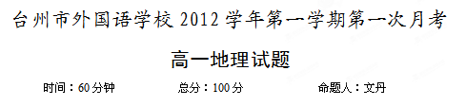

注意事项：1．试卷分第一卷和第二卷两部分，满分为100分。考试用时90分钟。
2．答卷前，务必将自己的班级．姓名．学号填在答卷相应的位置上。
3．考试结束后，只交答卷。

第一卷 选择题部分(共60分)
一、选择题（每题2分，共60分，请将答案填入答题卷中）
1．在地质过程中，岩石的组成和成岩顺序的正确关系是 （ ）
①岩石 ②化学元素 ③矿物
A ①→②→③ B ③→①→② C ②→③→① D ③→②→①
2．下列属于变质岩的是： （ ）
A花岗岩 B流纹岩 C石灰岩 D片麻岩
3．下列物质组成示意中，正确的一组是( )
A 地壳→化学元素→岩石→矿物 B 矿物→地壳→化学元素→岩石
C 地壳→矿物→化学元素→岩石 D 化学元素→矿物→岩石→地壳
4．读右图地壳物质循环分析，下列叙述正确的是： （ ） [
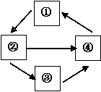
A ①是沉积岩 B ②是岩浆岩
C ③是变质岩 D ④是岩浆
5．下列地貌中，主要以外力作用为主而形成的是： （ ）
A浙江北部的杭嘉湖平原
B阿尔卑斯山脉
C台湾岛
D马里亚纳海沟
6．喜马拉雅山脉的形成是由： （ ）
A亚欧板块和太平洋板块碰撞造成
B亚欧板块和印度洋板块碰撞造成
C亚欧板块和非洲板块张裂造成
D主要由风力、流水和高山冰川等外力作用雕塑而成
7．正确表示外力作用过程顺序的是 京翰高考网（http://gaokao.zgjhjy.com） （ ）
①搬运作用 ②沉积作用 ③风化、侵蚀作用 ④固结成岩作用
A ①②④③ B ②③①④ C ②①③④ D ③①②④
8．在板块生长边界往往形成 （ ）
A海沟 B岛弧 C海岸山脉 D海岭
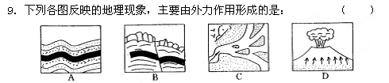
10. 从成因上看，山地M属于 （ ）
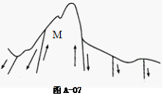
A. 背斜形成的褶皱山
B. 向斜形成的褶皱山
C. 断层形成的断块山
D. 岩浆喷发形成的火山京翰高考网（http://gaokao.zgjhjy.com）

11. 下列山地中，成因和图示所示不同的是
A 庐山 B 喜马拉雅山 C 华山 D 泰山
12．下列现象不是因为大气对太阳辐射的削弱作用导致的是： （ ）
A 夏天有云时气温较低 B太阳辐射到达地面的量比大气上界少
C 蔚蓝色的天空 D白天气温最高出现在午后2点
《齐民要术》中有这样一段描述：“凡五果，花盛时遭霜，则无子。天雨新晴，北风寒彻，是夜必霜。此时放火作煴[（yūn），无焰的微火]，少得烟气，则免于 霜矣。”读上文，回答10－11题。
13．“天雨新晴，北风寒彻”造成“是夜必霜”，其原因是 （ ）
①雨后的夜晚气温必定很低 ②新晴后，此地受冷气团的控制
③晴朗的夜晚，地面辐射减弱 ④晴朗的夜晚，大气逆辐射较弱
A ①② B ③④ C ①③ D ②④
14．“放火作煴，少得烟气，则免于霜矣”的原因是 ( )
①“烟气”使得大气逆辐射增强，使地面温度不致于降得过低
②“烟气”的主要成份为CO₂，对地面有明显的保温作用
③“放火作煴”，将地面直接烤暖
④“放火作煴”，将大气直接熏暖
A ①② B ③④ C ①③ D ②④
15．下列不属于影响地面辐射大小的因素是 （ ）
A纬度 B气温 C下垫面 D气象
16．下列四图中，表示北半球近地面风向的是（以下单位为百帕） （ ）
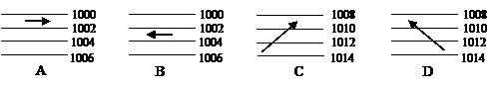
17．下列各项的一组风向中，风向基本相同的是 （ ）
A南半球的信风带与北半球的信风带
B北半球的极地东风带与南半球的极地东风带
C南半球的信风带与南半球的极地东风带
D南半球的中纬西风与北半球的中纬西风
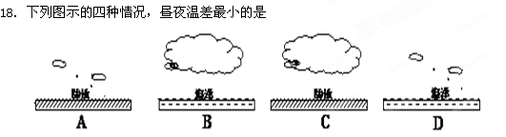

19．下列表示热力环流的示意图，正确的是
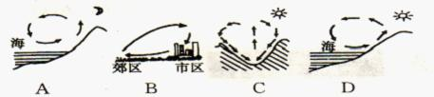

20．读“北半球中高纬度环流示意图”，下列说法正确的是 ( )
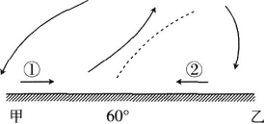

A 甲点位于30⁰N附近 B 乙点位于30⁰N
C ①是冷性气流 D ②盛行西南风
21．有关季风的叙述，正确的是 ( )
A 南亚地区冬季盛行风向为东北风
B 季风环流不属于大气环流
C 气压带和风带的季节移动是形成东亚季风的重要原因
D 我国不受西南季风的影响
22．读右图、下列各点关系正确的是
A 图中4点气压：A>B>C>D
B 高空中空气由D处流向B处
C 近地面A处温度高于C处
D A、B、C、D之间没有可能形成热力环流
23．当北半球某纬度近地面大气等压面在某季节呈图中状态时，正是( )
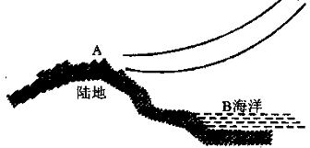
A 亚洲高压势力强盛的季节 B 北太平洋高压势力强盛的季节[
C 北太平洋低压强盛的季节 D 北大西洋低压强盛的季节
24．下列气候类型中，终年只有一种气压或风带控制的是（ ）
①热带草原气候 ②热带雨林气候 ③温带海洋气候 ④地中海气候
A 12 B 23 C 34 D 24
25．关于风向和气压的关系，叙述不正确的是（ ）
A、北半球高空背风而立，高压在右方
B、北半球地面背风而立，低压在左前方
C、南半球气旋东部吹偏北风
D、南北半球反气旋西部都吹偏南风京翰高考网（http://gaokao.zgjhjy.com）
26. 关于对流层的叙述，正确的是()
①云、雨、雪等大气现象都发生在这一层 ②纬度越高对流层厚度越大
③飞机、卫星等航天器主要在这一层飞行
④这一层的能量主要直接来源于地面⑤温度随高度增加而上升，所以空气对流运动旺盛
A、①②③ B、②④⑤ C、①④ D、①⑤
27.一架飞机在北半球自东向西飞行，飞机左侧是高压，可判断
A 顺风飞行 B 逆风飞行
C 飞机在信风带中飞行 D 风从北侧吹来
读某地的地质构造示意图，完成28～30题。
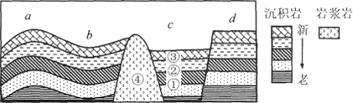

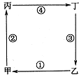
28．c区域的地质构造名称为 ( )
A 地垒 B 地堑 C 背斜 D 向斜
29．与东非大裂谷的成因最符合的是 ( )
A a B b C c D d
30．①②③④四处的岩层比较，年龄最轻的岩层是 ( )
A ① B ② C ③ D ④

二、综合题（共40分）
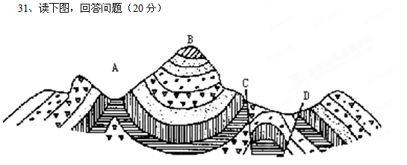

(1)图中A、B、C、D四处，属于背斜的是___________，属于向斜的是_______。
(2)图中A处的地形是___________，成因是 ；
B处的地形是____________，成因是 __。
(3)如果修建地下隧道，应选择在___________处，原因是___________ 。
(4)若该地富含石油天然气，应在图中的 处开采合适。若该地段有地下水，应该在图中 处打井合适。
32．读部分区域等压线示意图，回答下列问题：（20分）
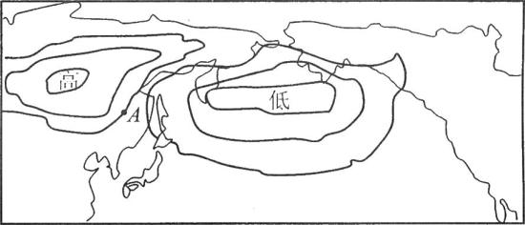
B
C
D
E
（1）当出现图示气压控制状况时，北半球处于 (季节)。
（2）图中的高气压叫 ；图中的低气压E是
（气压带名称）被陆上高压切断保留在海洋上的。
（3）在图中画出A点的风向（风向以箭头形式画在答卷上）
（4）ABCDE点中天气晴朗的是 ；原因是
（5）C点与D点风力较大的是 ，
理由是 。
（6）同纬度上海洋上的C、E两点，白天温度较低的是 ；原因是：
 。

查字典地理网http://dili.chazidian.com

京翰高考网（http://gaokao.zgjhjy.com）

